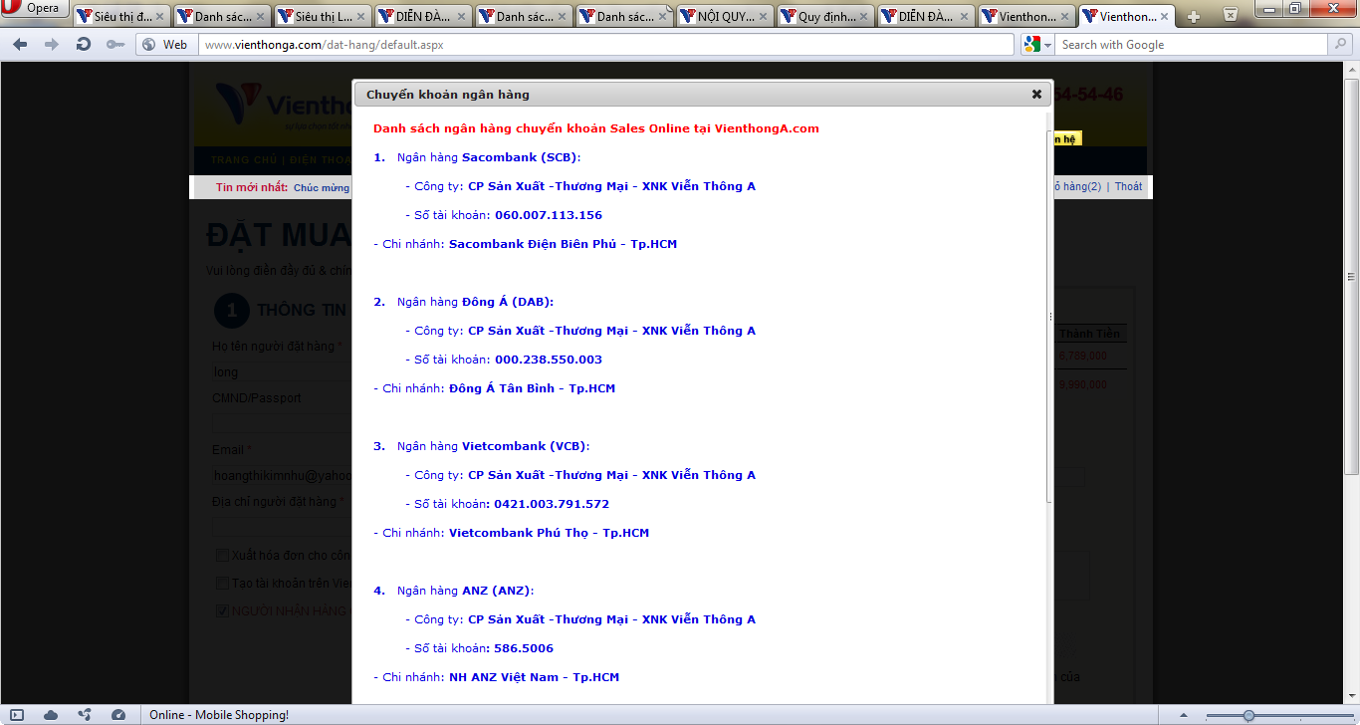

Danh sách ngân hàng chuyển khoản Sales Online tại VienthongA.com

1. Ngân hàng Sacombank (SCB):

- Công ty: CP Sản Xuất -Thương Mại - XNK Viễn Thông A

- Số tài khoản: 060.007.113.156

- Chi nhánh: Sacombank Điện Biên Phủ - Tp.HCM

2. Ngân hàng Đông Á (DAB):

- Công ty: CP Sản Xuất -Thương Mại - XNK Viễn Thông A

- Số tài khoản: 000.238.550.003

- Chi nhánh: Đông Á Tân Bình - Tp.HCM

3. Ngân hàng Vietcombank (VCB):

- Công ty: CP Sản Xuất -Thương Mại - XNK Viễn Thông A

- Số tài khoản: 0421.003.791.572

- Chi nhánh: Vietcombank Phú Thọ - Tp.HCM

4. Ngân hàng ANZ (ANZ):

- Công ty: CP Sản Xuất -Thương Mại - XNK Viễn Thông A

- Số tài khoản: 586.5006

- Chi nhánh: NH ANZ Việt Nam - Tp.HCM

5. Ngân hàng Quân đội (MLB)

- Công ty: CP Sản Xuất -Thương Mại - XNK Viễn Thông A

- Số tài khoản: 7011100373839

- Chi nhánh: Chợ Lớn Tp.HCM

Nội dung gửi tiền quý khách vui lòng ghi theo mẫu (nếu chuyển qua phòng giao dịch, internet banking):

<Tên khách đặt hàng> - <Số điện thoại đặt hàng> - <Model đặt hàng>

Ví dụ: Nguyễn Văn A – 0909152355 – samsung galaxy SII

\*Lưu ý: Sau khi chuyển tiền thành công, quý khách cần xác nhận chuyển khoản bằng 1 trong 2 cách sau:

(1) Điện thoại thông báo đến số (84-8) 38633333 để được xử lý nhanh nhất. Thông tin quý khách cần cung cấp cho chúng tôi bao gồm:

<Tên khách đặt hàng>

<Ngân hàng đã chuyển tiền>

<Số tiền đã chuyển>

<Tên người chuyển tiền> (Nếu chuyển qua phòng giao dịch, internet banking)

<Số tài khoản thẻ ATM hoặc tên chủ tài khoản ATM> (nếu chuyển qua máy ATM)

(2) Nhắn tin theo cú pháp và gửi tới số 0909.460.567:

Nếu chuyển qua phòng giao dịch hoặc internet banking:

<Mã ngân hàng> - < Tên người chuyển tiền > - <Số tiền đã chuyển> - < Tên khách đặt hàng >

Ví dụ: VCB - Nguyen Van A – 3.000.000vnd – Nguyen Van B

Nếu chuyển qua máy ATM:

<Mã ngân hàng> - <Mã số tài khoản ATM hoặc Tên chủ tk ATM> - <Số tiền đã chuyển> - <Tên khách đặt hàng>

Ví dụ: VCB - Nguyen Van A (0071002185469) - 3.000.000vnd - Nguyen Van B

Mọi thông tin, yêu cầu, thắc mắc xin quý khách vui lòng liên hệ :

Công ty CP SX-TM XNK Viễn Thông A

Phòng Thương Mại Điện Tử

Địa chỉ: Tầng 4, 326-330 Đường 3/2 – Phường 12 - Quận 10 - TP Hồ Chí Minh.

Hotline: 1900 54 54 46

Tel: (84-8) 38633333 – EXT: 8343 | 8344 | 8345 | 8346

Fax: (84-8) 38680634

Email:saleonline@vienthonga.com - Website: www.VienthongA.com